**Hoe maak je een leeslogboek in Wikiwijs?**

**Een account aanmaken in Wikiwijs**

1. Log in op SOMtoday

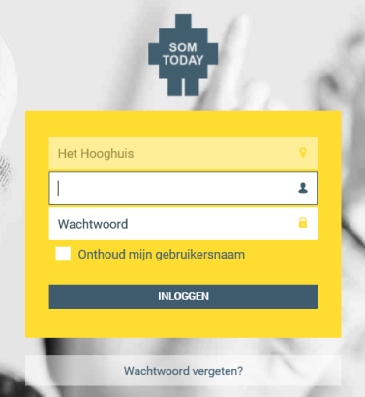

2. Open in dezelfde browser een nieuw tabblad. Laat SOMtoday dus open staan!

Ga naar <http://maken.wikiwijs.nl>

3. Je komt nu in een scherm waar je profielgegevens in kunt vullen.

Vul in: **voornaam, achternaam en e-mailadres**. Gebruik je e-mailadres

@hethooghuis.nl

Je ontvangt een activatiemail op het ingevulde e-mailadres.

4. Open weer in dezelfde browser je e-mail en klik op de activatielink. Als het

goed is, verschijnt het volgende scherm:

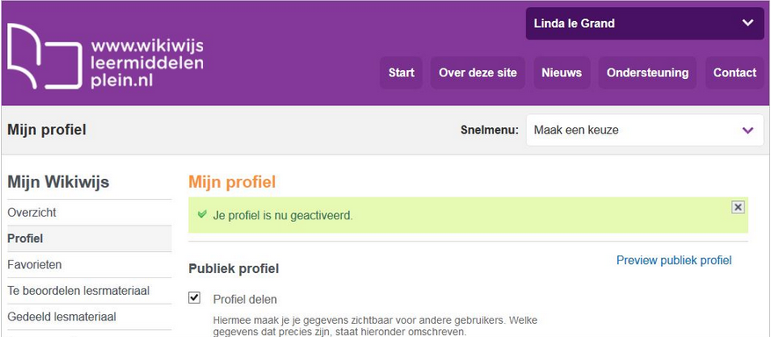

5. Je bent nu ingelogd bij Wikiwijs en je kunt nu zelf arrangementen gaan maken.

Voor het leeslogboek gebruik je een opzet zoals je docente die gemaakt heeft.

**De opzet van je docente overnemen in je eigen Wikiwijsaccount**

1. Ga naar <https://maken.wikiwijs.nl/128469/Leeslogboek_havo_3___2018___2019>

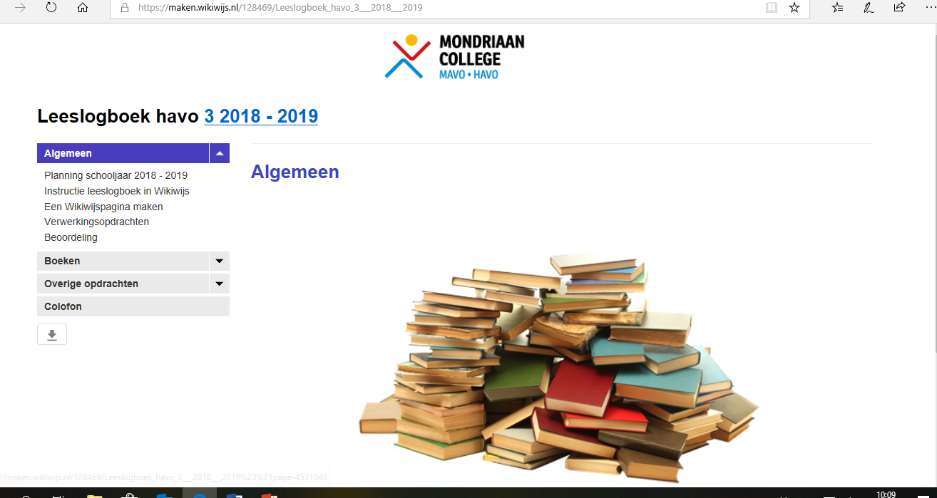2. Je komt dan bij de volgende pagina:

Links onderin zie je een pijl staan. Klik daarop en klik vervolgens op **kopieer arrangement**.

3. In het volgende scherm zet je **GEEN** vinkje bij ‘plaats kopie in een map’, maar  
je klikt enkel op **kopieer arrangement** en vervolgens op **NEE**.

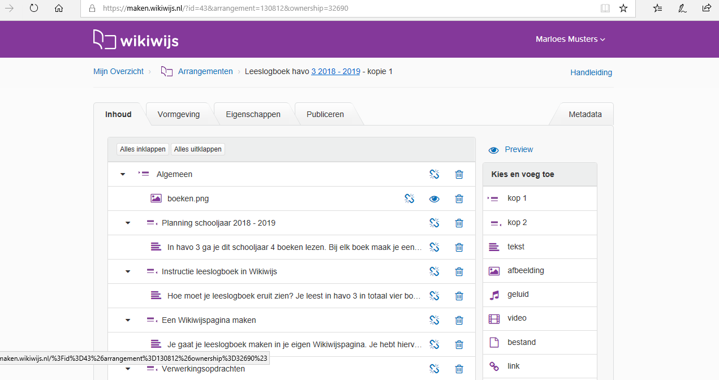Je komt vanzelf bij het volgende scherm.

4. Klik op **eigenschappen** en wijzig de titel van de pagina in jouw eigen naam. Klik vervolgens op wijzigingen opslaan.

5. Ga naar het tabblad **publiceren** en zet het vinkje **uit** bij ‘Ja, maak mijn les vindbaar voor anderen via Wikiwijs of Google’.

Klik op **publiceren** en klik nogmaals op **publiceren**.

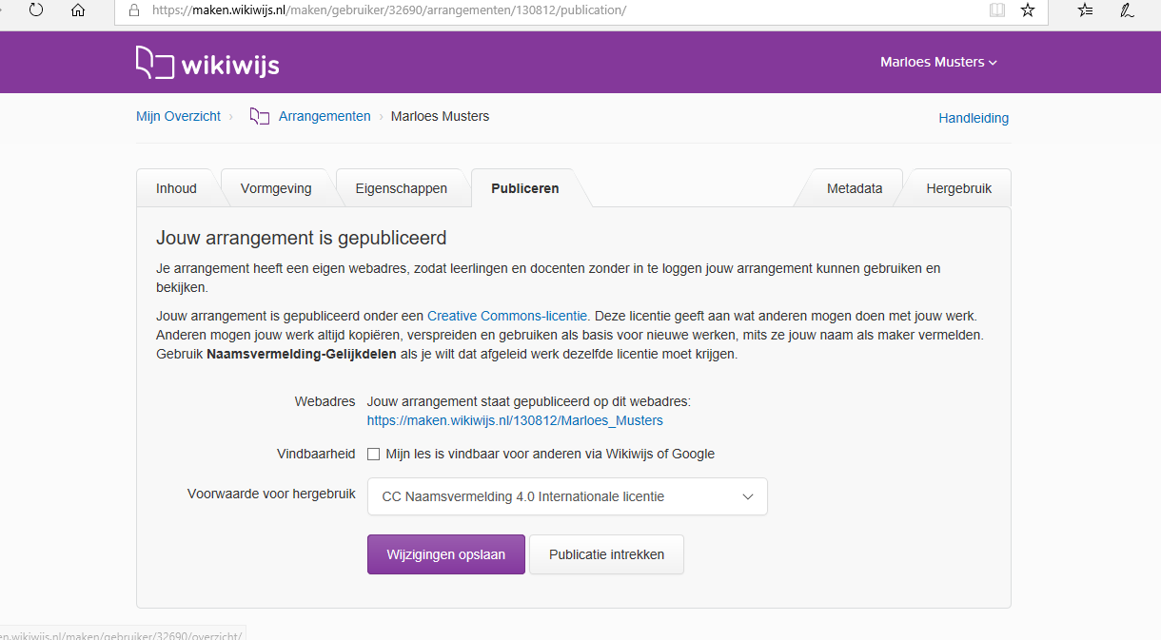

Je ziet de directe link naar je eigen Wikiwijspagina. Gefeliciteerd ☺

6. Nu kun je aan de slag!

Alle aanpassingen die je kunt doen, vind je bij het tabblad **inhoud**. Via de knop **preview** kun je altijd een voorbeeld zien van hoe jouw eigen pagina eruit ziet voor bezoekers.

Op de volgende pagina lees je hoe je een volgende keer naar je eigen

Wikiwijspagina gaat.

**Succes!!**

**Hoe bereik je een volgende keer je eigen Wikiwijspagina?**

1. Je logt in bij SOM.

2. In een nieuw tabblad ga je naar wikiwijs.nl. en je klikt op **mijn** lesmateriaal. Wikiwijs logt automatisch in via SOM. Het volgende scherm verschijnt.

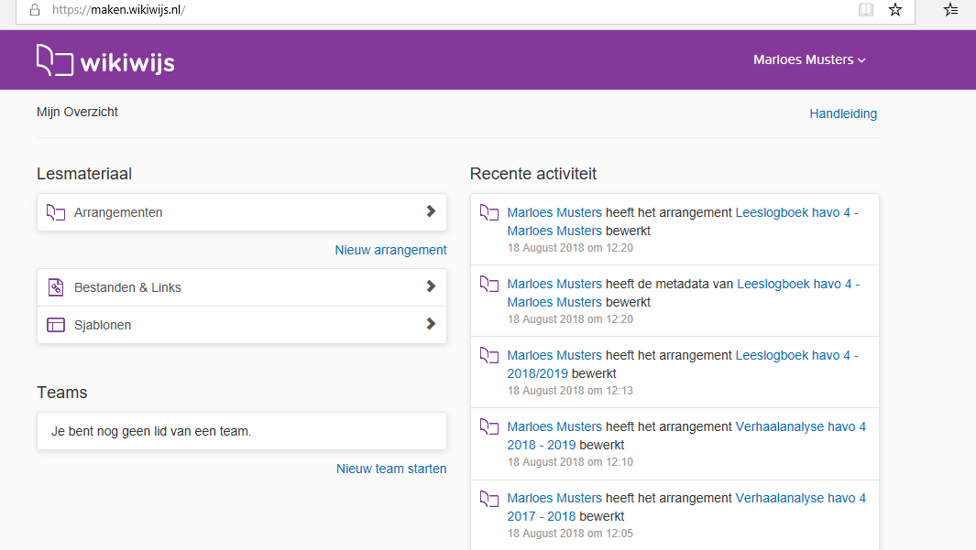

3. Je klikt op **arrangementen** en in het volgende scherm selecteer je het arrangement waar je mee aan de slag wilt. In dit geval dus je leeslogboek.

4. Bij het tabblad ‘inhoud’ kun je alles aanpassen in je eigen Wikiwijspagina. Aan de rechterkant zie je in de kolom alle aanpassingen die je kunt doen.

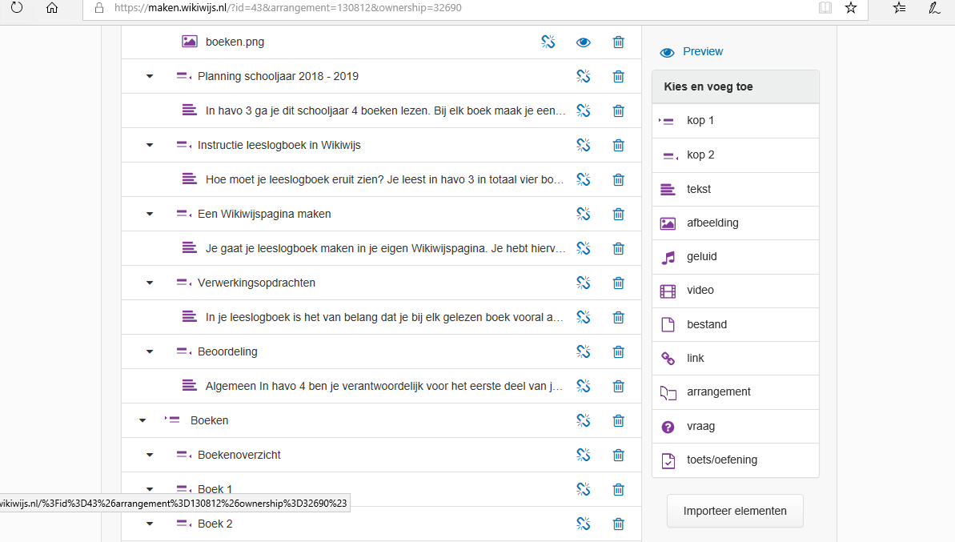

5. Klik op de optie die je wilt gebruiken en sleep die naar de linkerkant, naar de plaats waar je het wilt plakken. Vervolgens volg je alle stappen in het scherm.

6. Wanneer je wilt zien hoe jouw Wikiwijspagina er voor bezoekers (je docent) uitziet, klik je op ‘preview’, ook in de rechterkolom.